**Ríša: nebunkové organizmy ( _________________)**

**Oddelenie: VÍRUSY ( _________)**

-_______________častice s veľkosťou od 15 – 390 nm

-rozmnožovať sa sú schopné iba v __________________________, ide o _________________ parazity

-môžu spôsobiť rôzne ochorenia:

-človeku: napr. ________________________________________________________

-zvieratám: ___________________________________________________________

-rastlinám: ____________________________________________________________

**Stavba**:

-vírusové častice nazývame _____________. Každý virión je zložený z: **a.)** ________________________

_______________________________________________________

***b.)bliekovinového plášťa*** (=____________)- chráni______________

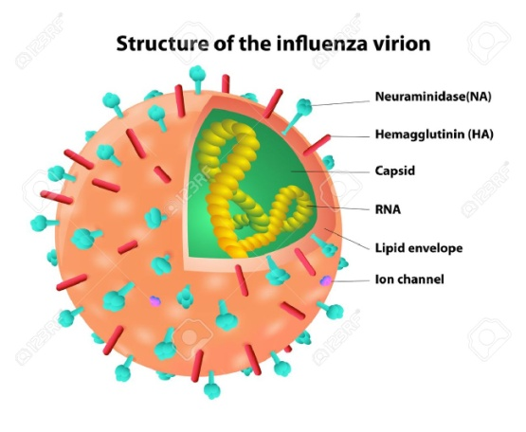

**Rozmnožovanie**:

Vírusová infekcia prebieha v niekoľkých fázach:

1.virión sa prichytí na povrch bunky

2.celý virión alebo iba nukleová kyselina preniká do hostiteľskej bunky

3.nukleová kyselina vyvolá v hostiteľskej bunke tvorbu bielkovín ( enzýmov)

4.tieto enzýmy vyvolajú v bunke tvorbu nových viriónov

**Delenie vírusov**:

1. **Podľa typu nukleovej kyseliny**:

1.RNA vírusy (obsahujú iba RNA) 2.DNAvírusy ( _________________)

3.vírusy diplo-RNA (obsahujú _________________ molekulu RNA)

**B. Podľa hostiteľa**:

1.bakteriofágy: _____________________________________________

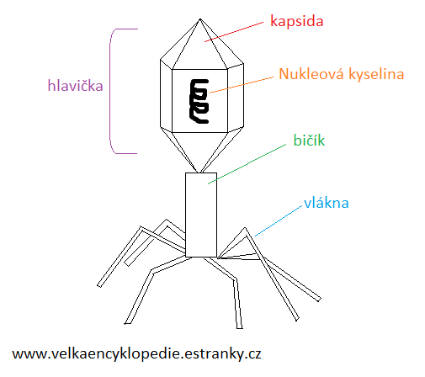

2.fytopatogénne vírusy ___________________________________

3.zoopatogénne vírusy: __________________________________

4.mykovírusy___________________________________________

**C. Osobitým typom vírusov** sú _____________________ - vírusy RNA, ktoré _____________________

____________________________________________________________________________________

___________________________________________________.